DEMONSTRAÇÃO DO VALOR ADICIONADO:
Contribuindo para o Desenvolvimento Econômico social das Empresas

RESUMO

As preocupações com as questões sociais e ambientais nos tempos atuais passaram a ter uma relevância muito maior nas empresas e, quando bem utilizada, proporcionam um reconhecimento e fortalecimento da entidade perante a sociedade e ao mundo dos negócios. A contabilidade, por estar envolvida de uma forma intrínseca nesse contexto, tem um papel fundamental, e está procurando formas para ajudar os empresários e os profissionais da área contábil em demonstrar esses pontos. Este estudo abrange a DVA (demonstração do valor adicionado) uma vez que essa ferramenta contábil possibilita gerar informações para o processo de tomada de decisões das empresas. Assim, o objetivo deste trabalho é analisar como se comporta a Demonstração do Valor Adicionado nas empresas do ramo de energia elétrica que tem ações negociadas na Bovespa do setor privado no período de 2005 a 2007. Este trabalho caracteriza-se como uma pesquisa exploratória e descritiva, usando procedimentos de pesquisa bibliográfica e documental, com abordagem quantitativa. A coleta de dados foi realizada por meio de uma pesquisa-levantamento. Os resultados apontam uma evolução na elaboração da Demonstração do Valor Adicionado, bem como uma melhora nos resultados das empresas do setor, que pode ser percebido pelas informações do demonstrativo.

Palavras-chave: Demonstração do Valor Adicionado, Contabilidade Social, Setor de Energia

INTRODUÇÃO

A preocupação pelas questões sociais vem ganhando relevância nas empresas, ou seja, hoje, em muitos casos, é uma forma que bem utilizada proporciona um reconhecimento e fortalecimento da entidade perante a comunidade e ao mundo dos negócios. As organizações nesse assunto têm uma grande participação, e estão sendo cobradas pela sociedade para agirem em defesa dessas questões e as empresas mais exigidas são as que se utilizam de recursos naturais para gerar seu produto final.
A contabilidade, por estar envolvida de uma forma intrínseca nesse contexto, tem um papel fundamental, e está procurando formas para ajudar os empresários e os profissionais da área contábil a demonstrar esses pontos.
No aspecto social e econômico, a ciência contábil tem ao seu lado a Demonstração do Valor Adicionado (DVA), a qual é uma maneira de analisar e evidenciar o desempenho econômico e social das empresas. A DVA é uma demonstração nova em comparação às tradicionais no Brasil, em outros países a sua elaboração é obrigatória, mas essa posição da DVA ao final do ano de 2007 ganhou novo capítulo o qual se iniciou, precisamente em 28 de dezembro de 2007, onde foi aprovada a Lei 11.638, que dentre seus dispositivos coloca a Demonstração do Valor Adicionado como obrigatória para as companhias abertas, isso demonstra a grande importância dada a prestação de contas das ações das entidades no campo ambiental e social.
Com essa demonstração passando a ser obrigatória, os profissionais da contabilidade necessitam estar preparados para que não haja dificuldades na implantação desse demonstrativo na vida das empresas.
Portanto, a DVA pode dar subsídios para uma nova visão, tanto no lado financeiro como também no social, e a partir desse demonstrativo podem surgir novos dados, os quais contribuem para o crescimento da economia do país.
Deste modo, o principal objetivo deste trabalho é analisar como se comporta a Demonstração do Valor Adicionado nas empresas do ramo de energia elétrica que tem ações negociadas na Bovespa do setor privado no período de 2005 a 2007.
Em decorrência, os objetivos secundários são:
- Interpretar os indicadores relativos a distribuição do valor adicionado para o Governo, Pessoal, Capital Próprio e de Terceiros da DVA na amostra de empresas selecionadas.
- Identificar para qual indicador está sendo alocada a maior parte da riqueza gerada.
- Traçar um perfil das empresas privadas do setor de energia elétrica com base nas informações extraídas da DVA.

2 REVISÃO DA LITERATURA

A contabilidade pode, e deve estar, sempre, em plena sintonia com seus mais variados usuários. Prontamente, a ampliação dos estudos científicos acerca dessa área tão importante no sistema econômico, deve ser incentivada e valorizada.
Neste contexto, a proposta de disseminar a atual visão sobre a Demonstração do Valor Adicionado, exige destacar conceitos, estudos e definições, ou seja, evidenciar a importância dessa ferramenta contábil para o profissional contábil e para sociedade em geral.

2.1 Contabilidade Social

Estar em constante evolução é uma maneira de sobrevivência para acompanhar as exigências da globalização. A ciência contábil não está fora dessa situação. Constantemente, surgem novos avanços na área, tornando-se uma ciência atualizada e preparada para novos desafios.
Lopes de Sá (2003) evidencia que a ótica contábil trabalhada no passado está dando lugar a estudos nas áreas sociais e humanas e até nas relativas ao meio ambiente. Essa modificação na maneira de entender o campo da contabilidade está exigindo mudanças doutrinarias e, a partir desse momento passa a surgir pensamentos sob uma visão mais ampla.
Com o surgimento da contabilidade social, Lopes de Sá (2003), a define como o estudo do conhecimento do movimento circulatório de riquezas entre a célula social e a sociedade, onde procura trazer os aspectos de tal interação, mas sem esquecer da função da empresa frente à sociedade.
O sentido da contabilidade social existir é descrito por Santos (2003, p.17), “a contabilidade social ou nacional tem como principal objetivo o fornecimento de informações que possam auxiliar na constituição de base para a tomada de decisão por parte dos gestores governamentais”.
Perottoni (2001) acrescenta que o fundamento da contabilidade social é analisar as influências das transações de relacionamentos econômicos quando efetuados perante a sociedade. Ela vem para acrescentar aos seus usuários, sejam eles diretos ou indiretos sobre as questões sociais. Também consegue informar a influência positiva e negativa sobre a circulação de riquezas entre a empresa e a sociedade.
Com essas informações, à empresa terá condições de fazer planos para o futuro e conseqüentemente saber o que deu certo ou errado e caso alguma coisa esteja com problema no presente será possível detectar o fato e corrigir. Sendo assim, a empresa pode a médio ou a longo prazo definir estratégias para continuação da sua vida e terá condições de cumprir o principio contábil da continuidade.
Todavia, torna-se fundamental, conhecer e disseminar a principal figura neste tema, que é a Demonstração do Valor adicionado.

2.2 Demonstração do Valor Adicionado

A Demonstração do Valor adicionado junto com o Balanço Social tornam-se valiosos demonstrativos para a empresa evidenciar tanto o lado social como econômico, a DVA é definida por Santos apud Cunha e Ribeiro (2003, p.5):
A Demonstração do Valor Adicionado, componente importantíssimo do balanço Social, deve ser entendida como a forma mais competente criada pela contabilidade para auxiliar na medição e demonstração da capacidade de geração bem como de distribuição, da riqueza de uma entidade.
A DVA teve sua origem segundo Cunha e Ribeiro (2003), na Europa, mas encontra-se referência no Tesouro Americano no século XVIII. Seu desenvolvimento na Europa deu-se de uma forma urgente, já que o motivo para essa urgência era a adoção do Imposto sobre o Valor Agregado. A partir dos anos 70 no Reino Unido, a DVA ganhou grande popularidade com a publicação em Agosto de 1975 do Corporate Report pelo Accounting Standards Steering Committee, o qual atualmente chama-se Accounting Standards Committee. Esse relatório indicava, dentre outras coisas, a elaboração da DVA para demonstrar os benefícios e esforços que a empresa fez, bem como eles estão divididos pelos empregados, provedores de capital, estado e reinvestimentos.
Essa indicação de elaboração do demonstrativo foi bem aceita pelas entidades. Então o Legislativo do Reino Unido colocou a DVA dentro do relatório, The Future Of Company Reports, de 1977, e hoje ela encontra-se junto com as demais Demonstrações Contábeis.
Nessa evolução, Dalmácio (2004), destaca países como Inglaterra, Portugal, França, Alemanha e Itália, pois se utilizam da DVA, e o motivo está relacionado com a riqueza de informações de caráter econômico e social. A Organização das Nações Unidas (ONU) recomenda sua implementação na rotina das empresas, por causa das suas virtudes principalmente no sentido de prover uma visão suficiente sobre a real capacidade de produção de riqueza por parte da empresa em adicionar valor em seu patrimônio, e sobre a forma de como é distribuído para os chamados fatores de produção (trabalho, capital próprio ou de terceiros). Também no aspecto macroeconômico a DVA tem destaque, segundo Marion apud Filipin et. al. (2008, p.50), ele ressalta que o somatório dos valores adicionados (ou valores agregados) de um país representa, na verdade, seu Produto Interno Bruto (PIB), e com isso Arnosti (2000, p.12), afirma que a Demonstração do Valor Adicionado espelha qual a parcela da entidade na criação da riqueza global da nação, e a sua contribuição na formação do PIB do país.
Para confirmar essa riqueza de informações geradas pela DVA, Santos apud Filipin et. al. (2008, p.50), relata que em alguns países como a Índia e vários da África, existe uma legislação especifica que obriga as novas empresas que queiram se instalar, realizar um estudo que mostre qual o valor adicionado que ela vai gerar se instalando naquela região.
A DVA deve ser entendida segundo Santos (2003, p.35), como sendo “a forma mais competente criada pela contabilidade para auxiliar na medição e demonstração da capacidade de geração, bem como de distribuição da riqueza de uma entidade.
O Conselho Federal de Contabilidade (CFC), com a Norma Brasileira de Contabilidade (NBC) 3.7 a qual trata sobre a Demonstração do Valor Adicionado, define a DVA como um Demonstrativo Contábil que visa evidenciar de uma forma clara e objetiva os dados e as informações sobre o valor da riqueza gerada pela empresa e a distribuição da mesma em determinado período de tempo. Santos (2003, p.38-39), traz um exemplo para elaborar a DVA nas organizações em geral, o qual foi desenvolvido por pesquisadores da Fundação Instituto de Pesquisas Contábeis, Atuariais e Financeiras (FIPECAFI) e apresenta-se a seguir:
1 | Receitas
1.1 | Vendas de mercadorias, produtos e serviços
1.2 | Provisão para devedores duvidosos - Reversão / ( Constituição )
1.3 | Não operacioanais
2 | Insumos Adquiridos de Terceiros
 | ( Inclui os valores dos impostos - ICMS e IPI )
2.1 | Materias - Primas Consumidas
2.2 | Custos das Mercadorias e Serviços Vendidos
2.3 | Materiais, energia, Srviços de Terceiros e Outros
2.4 | Perda/Recuperação de Valores ativos
3 | Valor Adicionado Bruto ( 1 - 2 )
4 | Retenções
4.1 | Depreciação, amortização e Exaustão
5 | Valor adicionado Liquido Produzido pela Entidade ( 3 - 4 )
6 | Valor Adicionado Recebido em Transferencias
6.1 | Resultado da Equivalência Patrimonial
6.2 | Receitas Financeiras
7 | Valor Adicionado Total a Distribuir ( 5 + 6 )
8 | Distribuição do Valor Adicionado
8.1 | Pessoal e Encargos
8.2 | Impostos, Taxas e Contribuições
8.3 | Juros e Alugueis
8.4 | Juros sobre Capital Próprio e Dividendos
8.5 | Lucros Retidos/Prejuizo do Exercício
Quadro 1 – Modelo DVA
Fonte: Santos (2003, p.38-39)

Fica explicito que o modelo acima, está baseado na escrituração contábil e principalmente, nas informações decorrentes da Demonstração de Resultado do Exercício (DRE).
A DVA constava no Projeto Lei, que altera e revoga dispositivos da lei 6.404 de 15 de dezembro de 1976 da Lei das Sociedades Anônimas (Lei das S/A), no qual torna-se obrigatória a sua elaboração ao final de cada exercício social. Corroborando para este aspecto, Tinoco (1993), afirma que, esta Demonstração do Valor Adicionado na Lei das S/A, pode trazer uma melhor qualidade de informações sobre sociais, ambientais e outras atinentes à vida das empresas.
Hoje por meio da Lei nº 11.638 de 28 de dezembro de 2007, a DVA foi inserida como uma demonstração obrigatória e consequentemente faz parte do rol das demonstrações financeiras exigidas pela Lei nº. 6.404, de 15 de dezembro de 1976, para as companhias de capital aberto. O artigo 188 desta Lei, foi alterado, passando a descrever qual deve ser o conteúdo mínimo da DVA, o qual deve conter o valor da riqueza gerada pela companhia, a sua distribuição entre os elementos que contribuíram para a geração dessa riqueza, tais como colaboradores, financiadores, acionistas, governo e outros, bem como a parcela da riqueza não distribuída.
O Comitê de Pronunciamentos Contábeis – CPC- que tem como o objetivo o estudo, o preparo e a emissão de pronunciamentos sobre procedimentos de contabilidade e a divulgação de informações dessa natureza, para que seja possível a emissão de normas pela entidade reguladora brasileira, objetivando á centralização e uniformização do seu processo de produção, levando sempre em conta a convergência da contabilidade brasileira aos padrões internacionais, no seu site menciona que até o momento existe uma minuta esperando ser submetida a Comissão de Valores Mobiliários, na qual traz orientações sobre as mudanças ocasionadas pela a Lei nº 11.638/07, na parte sobre a DVA ela orienta seguir o que foi estabelecido pelo item 1.12 do Oficio Circular CVM/SNC/SEP/nº 01 de 14 de Fevereiro de 2007, em síntese esse documento explica como elaborar a Demonstração do Valor Adicionado, até existir outro pronunciamento da CVM. Nesse mesmo, no sentido de orientação o Banco Central do Brasil – BACEN-, emitiu o Comunicado 16.669 em 20 de março de 2008, o qual divulga os procedimentos para a adequação das instituições financeiras e as demais organizações autorizadas a funcionar pelo BACEN, às disposições constantes a Lei nº 11.638/07.
Albino (2008, p.01), ressalta a importância desse evento para inserção do Brasil nas regras internacionais, mas essa mudança vai acontecer de uma forma gradativa, visto que a CVM ao longo do ano de 2008 deverá editar instruções sobre a natureza das adaptações e a velocidade de sua implementação. A Comissão de Valores Mobiliários já indicou, entretanto, que as ITRS relativas ao exercício de 2008 (informações trimestrais), não estão obrigadas a seguir as mudanças da Lei 11.638/07 e consequentemente isso confere um maior tempo para adequação das companhias a nova legislação. Sobre a Demonstração do Valor Adicionado, Albino afirma que a obrigatoriedade da elaboração e publicação é uma maneira de buscar a transparência das entidades.
O próximo ponto a ser estudado é o Setor Elétrico Brasileiro, o qual será interpretado e analisado utilizando a Demonstração do Valor Adicionado das empresas pertencentes a esse ramo e com seus resultados obtidos se poderá ter as respostas para atingir aos objetivos traçados nesse artigo.

2.3 Setor Elétrico Brasileiro

O setor elétrico brasileiro (SEB) passou por grandes transformações ocasionadas principalmente, a partir do inicio da década de 90, com as privatizações, viabilizadas pela Lei nº 8.031 que criou o Programa Nacional de Desestatização – PND, sancionada em 1990, e no ano de 1995, de acordo com Camargo (2005, p.3), o SEB:
foi reestruturado mediante a introdução da competição nos segmentos de geração e comercialização de energia elétrica, a determinação do livre acesso aos sistemas de transmissão e distribuição e o estabelecimento do novo panorama institucional, em que se inclui a constituição da Agencia Nacional de energia Elétrica – ANEEL, do Mercado Atacadista de Energia Elétrica – MAE e o do Operador Nacional do Sistema Elétrico – ONSS. Além desses aspectos, a privatização de empresas de geração e de distribuição de energia elétrica permitiu que um grande número de novos agentes se incorporasse ao setor.
A situação desse setor, no entanto com o passar dos anos foi ficando cada vez mais crítica chegando ao ponto de ocorrer à chamada crise do apagão em 2001, onde aconteceu um dos maiores racionamentos de energia elétrica da historia do Brasil.
Nesse sentido houve vários esforços tanto pela parte das empresas como também pelo governo federal para solucionar esses problemas, e achar novas idéias para evitar futuros transtornos para a comunidade em geral, com isso surgiu um fator chamado responsabilidade social, o qual existe principalmente pela atuação da Associação Brasileira de Distribuidoras de Energia Elétrica – ABRADEE, que tem realizado anualmente o Prêmio ABRADEE, em que as empresas distribuidoras de energia elétricas são avaliadas, inclusive nesse quesito.
De Luca et. al. (2006, p.7), trazem mais informações a respeito dessa atitude por parte das empresas, onde a ANEEL orienta a inclusão no grupo de evidenciação contábil das entidades do setor energético, o Balanço Social - BS, segundo o modelo do Instituto de Análises Sociais e Econômicas – IBASE, e da Demonstração do Valor adicionado - DVA, cujos os modelos e forma de elaboração são apresentados no Manual de Contabilidade do serviço público de Energia Elétrica.
Caso as empresas não elaborem e divulguem o BS e a DVA, segundo Silva (2004, p.130), a ANEEL, a qual adotou todas as recomendações sugeridas nos pareceres de orientação nº15/87 e 24/92 da CVM, irá notificar e multar essas infratoras, o reflexo dessa atitude demonstra a preocupação de evidenciar a transparência das empresas participantes desse ramo de negócio.
Com essa evolução fica evidente a importância da interação entre a empresa e os stakeholders para se conseguir atingir um crescimento ordenado para as gerações futuras e presentes.

3 METODOLOGIA

A busca de um delineamento para coordenar a pesquisa é importante, Beuren (2006, p.76), enfatiza esse pensamento afirmando que “no rol dos procedimentos metodológicos estão os delineamentos, que possuem um importante papel na pesquisa cientifica, no sentido de articular planos e estruturas a fim de obter respostas para os problemas de estudo”.
Para se obter os resultados esperados é necessário usar métodos, o qual é definido por Silva (2006, p.34) “como etapas dispostas ordenadamente para investigação da verdade, no estudo de uma ciência para atingir determinada finalidade”. Então nesse estudo se utilizará o método dedutivo, Silva (2006, p.35), interpreta como transformação de enunciados universais em particulares, ou seja, a partir de uma teoria constatar na prática os seus resultados.
Este trabalho caracteriza-se como uma pesquisa exploratória, que conforme Silva (2006, p.59), “é realizada em área na qual há pouco conhecimento acumulado e sistematizado”, e também se classifica como pesquisa descritiva, pois de acordo com Silva (2006, p.59), “tem como objetivo principal a descrição das características de determinada população ou fenômeno, estabelecendo relações entre as variáveis”, assim este trabalho proporciona uma melhor visão para conhecer e entender o problema, descrevendo como as empresas do setor elétrico estão produzindo as suas informações no aspecto ambiental e social.
A pesquisa bibliográfica vai ser utilizada nos procedimentos, pois Silva (2006, p.54), indica que consiste em explicar e discutir um tema ou problema com base em referenciais teóricos já publicados em livros, revistas, periódicos, artigos científicos e outros. Os resultados encontrados com essa fonte bibliográfica contribuirão para a concretização do trabalho científico. Também será usada a pesquisa documental, para analisar a documentação das empresas selecionadas, Silva e Grigolo apud Beuren (2006), explicam que essa técnica consiste em selecionar, tratar e interpretar a informação bruta, para depois tentar extrair conclusões que possam ser úteis para o estudo.
Para abordagem da questão, a pesquisa quantitativa é valida, por que a mesma segunda Beuren (2006, p.92), “caracteriza-se pelo emprego de instrumentos estatísticos, tanto na coleta quanto no tratamento dos dados”. Dessa maneira ela torna-se importante para conhecer a natureza de assuntos analisados nesse trabalho.
A técnica de coleta de dados se baseará na pesquisa-levantamento que consiste segundo Silva (2006, p.56), “na coleta de dados referentes a uma dada população com base em uma amostra selecionada de forma clara e direta, dos quais se objetiva saber o comportamento”.
A população consiste nas empresas brasileiras. Já a amostra será por acessibilidade ou conveniência que segundo Beuren (2006), é um tipo de amostragem onde o pesquisador obtém os dados a que tem maior facilidade de acesso, por isso foram escolhidas as organizações de capital aberto do ramo de energia elétrica, que tem ações negociadas na Bovespa. Será analisada a Demonstração do Valor adicionado dessas empresas no período de 2005 a 2007.

4 ANÁLISE DOS RESULTADOS

O estudo foi realizado utilizando as empresas de capital aberto pertencentes ao ramo de energia elétrica, e que tem ações negociadas na Bovespa até a data de 02 de maio de 2008, do setor privado no triênio 2005 a 2007.
A amostra foi composta por 64 sociedades, para análise foram escolhidas as empresas controladoras que totalizaram 15 organizações do setor privado, o restante são sociedades de investimentos ou controladas, e por isso seus dados referentes a Demonstração do Valor Adicionado já constam nas demonstrações das controladoras.
Na análise da Demonstração do Valor Adicionado das empresas do setor de energia elétrica no triênio de 2005 a 2007, as organizações que tivessem em suas DVAs dados negativos foram excluídas da pesquisa, por que seus valores poderiam distorcer os resultados obtidos.
A entidade excluída em 2005 foi a Eletropaulo, em 2006 não houve nenhuma empresa com valor negativo, em 2007 a empresa Enersul foi excluída por ter em sua DVA valores negativos de distribuição.

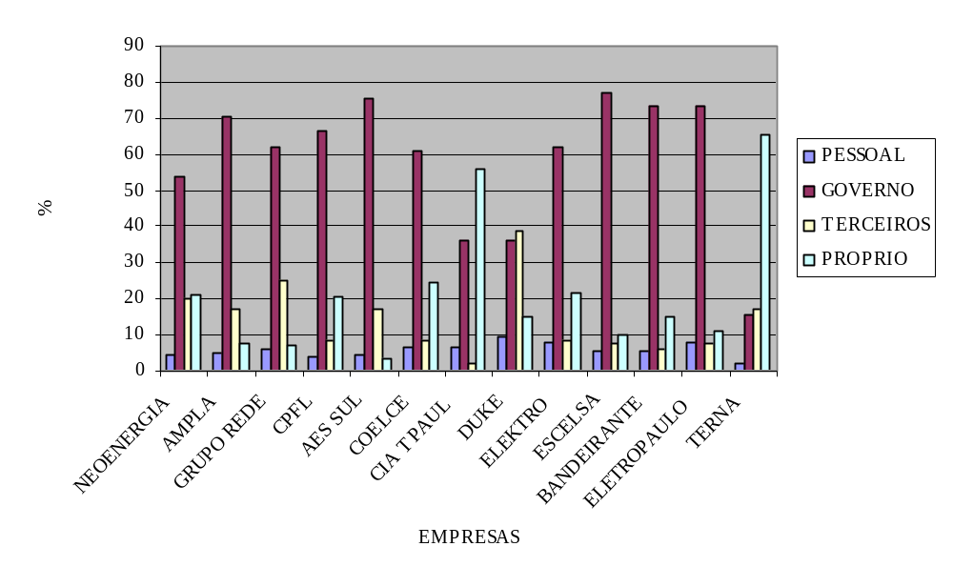
Gráfico 01 – Dados da Demonstração do Valor Adicionado das empresas privadas do setor de energia elétrica 2005.

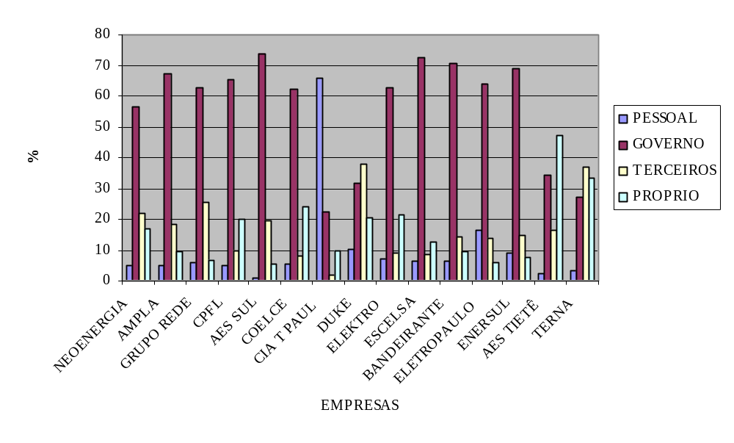
Gráfico 02 – Dados da Demonstração do Valor Adicionado das empresas privadas do setor de energia elétrica 2006.

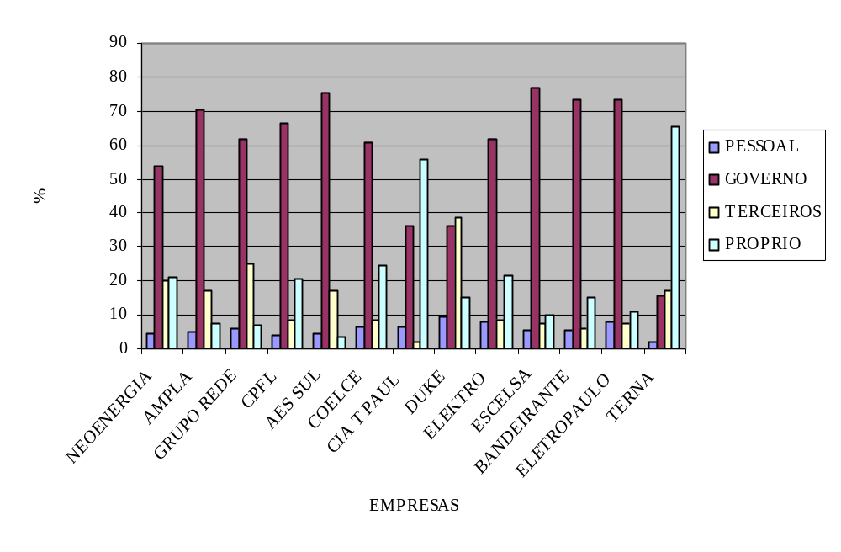
Gráfico 03 – Dados da demonstração do Valor Adicionado das empresas privadas do setor de energia elétrica 2007.
Nesses três anos analisados a maior parte do valor adicionado gerado foi para o governo, o qual arrecada esses valores cobrando das empresas tributos para exercer suas atividades. Nota-se que este índice foi sofrendo um aumento conforme os gráficos 01, 02 e 03, e com isso a carga tributária para essas empresas em 2007 alcançou a marca de 82,38%.
As principais empresas que sofreram com esse problema foram a Escelsa em 2005 com um percentual de 71,42%, Bandeirante e Ampla nesse mesmo ano com 77,86% e 70,11% respectivamente.
Nos anos de 2006 e 2007, os valores destinados aos tributos continuaram a aumentar, isso pode ser em decorrência da política econômica ou da falta de uma reforma tributária no Brasil, também nota-se que nenhuma empresa se destacou sobre a outra nesses dois anos, demonstrando assim que possivelmente todas elas passam por essa situação.
A respeito dos demais índices nos anos de 2005 e 2006, conforme dados dos gráficos 01 e 02, o índice referente a terceiros que são as fontes de financiamentos das empresas vem na segunda posição na distribuição o valor adicionado, isso reflete uma necessidade de captar recursos para investimentos ou para ajudar no giro dos negócios. As entidades que apresentaram um alto grau de endividamento foram o Grupo Neoenergia, o Grupo Rede e AES Sul no ano de 2005, chegando a percentuais conforme o gráfico 01, de 30,41%, 27,73% e 30,78% respectivamente. No ano de 2007 ocorreu uma baixa que refletiu na queda de posição desse indicador perante o valor adicionado gerado distribuído, e com isso esse lugar foi ocupado pelos valores direcionados a remuneração do capital (próprios), que são os recursos destinados aos sócios por intermédio do pagamento de dividendos ou pela geração de lucros. Essa oscilação ocorre entre o ano 2006 para 2007, onde os valores destinados aos índices próprios passou de 17,29% para 24,15%, enquanto o índice referente a terceiros que ocupava a segunda posição teve uma queda de 19,10% em 2005 para ao final de 2007, 16,79%, destacados nos gráficos 01, 02 e 03.
O último índice a ser analisado é o referente à distribuição da riqueza gerada para o pessoal, que são valores destinados aos colaboradores, seja por meio das remunerações, previdência privada, assistência medica e outros. De acordo com os gráficos 01, 02 e 03, esse indicador nos três anos seguidos foi o índice que recebeu o menor valor adicionado distribuído, mas sua importância não pode ser diminuída por esse fato, ele teve nas empresas estudadas algumas variações positivas e outras negativas, mas deve-se antes de qualquer conclusão avaliar o contexto onde ele está inserido, nesse caso existe uma relação entre ele e a evolução dos postos de trabalho, por que conforme o Ministério do Trabalho e Emprego - MTE, houve no setor de Serviços Industrias de Utilidade Pública, no qual enquadra-se o serviço de energia elétrica prestados por essas organizações da amostra selecionada uma oscilação e onde os postos de trabalhos ocupados em 2005 em comparação a 2004, representou um aumento de 4,43% e na comparação com 2006, esse percentual caiu para 2,40%, mas no ano seguinte houve um leve aumento passando para 2,45%, então esse setor pode estar passando por um momento de transição e aos poucos está tendo uma melhora e isso pode estar sendo refletido nesse índice da Demonstração do Valor Adicionado.

5 CONCLUSÃO

O presente estudo tem como objetivo geral, analisar como se comporta a Demonstração do Valor Adicionado nas empresas do ramo de energia elétrica que tem ações negociadas na Bovespa do setor privado no período de 2005 a 2007.
Os resultados obtidos proporcionaram a elucidação das questões suscitadas no objetivo geral e nos secundários com isso foram obtidas algumas conclusões. As ilações relacionam-se aos objetivos secundários como, por exemplo, interpretar os índices referentes ao Governo, Pessoal, Capital Próprio e de Terceiros da DVA na amostra de empresas selecionadas. Contatou-se que esses indicadores analisados estão em pleno crescimento, isso reflete um aquecimento na economia no setor elétrico brasileiro, esses, ao passar de três anos sofreram algumas alterações de comportamento, exemplo disso foi o indicador referente a terceiros que ao final de 2005 e 2006 estava em segundo lugar em valor distribuído, demonstrando assim uma necessidade naquela ocasião das empresas em procurar fontes de financiamentos para futuros investimentos ou para seu capital giro; em 2007 esse índice foi ultrapassado pelo de capital próprio, isso denota uma nova realidade onde as organizações do setor elétrico começaram a ter retorno de seus investimentos e com isso houve uma geração de novos lucros e consequentemente uma distribuição do mesmo e também o pagamento de dividendos aos sócios.
Para finalizar a interpretação dos índices da Demonstração do Valor Adicionado, pode-se também nessa mesma análise responder ao segundo objetivo secundário que é identificar para qual índice está indo a maior parte da riqueza gerada, e essa posição de destaque vai para o indicador do governo, isso retrata uma realidade ocorrida nas empresas brasileiras e que também está afetando as organizações privadas do setor de energia elétrica que tem ações negociadas na Bovespa. Os resultados indicaram que em média 50% valor adicionado gerado, é distribuído para o governo por intermédio de impostos, taxas e outros, isso reflete que a carga tributária no momento está consumindo boa parte da riqueza gerada e deixando o restante para distribuir entre os índices referentes à pessoal, próprios e terceiros.
O perfil das sociedades privadas foi o próximo objetivo secundário a ser visto e nota-se que são entidades que estão procurando crescer dentro do segmento de energia elétrica e algumas delas já estão conseguindo ter esse crescimento, são empresas que ao passar desses três anos tiveram um aumento em seus lucros, mas em relação ao assunto mão-de-obra dessas empresas pode-se perceber que na seqüência a evolução poderá ter mais representatividade, pois no momento o índice referente ao pessoal se manteve estável e investimentos nessa área são importantes, pois podem fazer a diferença nos serviços prestados.
Por fim, conclui-se que a Demonstração do Valor Adicionado no setor de energia elétrica encontra-se em um processo de crescimento, é claro que essa situação deve-se muito a resolução da ANEEL nº 444 de 26 de outubro de 2001, que exige a elaboração e publicação da demonstração e recentemente a aprovação da Lei nº 11.638 de 28 de dezembro de 2007, que obriga as companhias de capital aberto a elaborar e publicar a DVA também reforça essa idéia.
Sendo assim, o tema abordado proporcionou conhecer como está sendo tratado o demonstrativo (DVA), por essas empresas e também definir o perfil delas dentro desse segmento econômico, é claro que esse assunto pode ser ampliado com outros trabalhos, e não apenas nesse campo de atuação, mas em outros a partir desse artigo.

REFERÊNCIAS

AGÊNCIA NACIONAL DE ENERGIA ELÉTRICA. Disponível em: <http://www.aneel.gov.br/>. Acesso em 02 maio 2008.

ALBINO, Fernando. A Nova Lei Contábil. Disponível em: <http://www.crcro.com.br>. Acesso em 02 maio 2008.

BANCO CENTRAL DO BRASIL. Disponível em: <http://www.bcb.gov.br/informativos.> Acesso em 08 maio 2008.

BOVESPA. Disponível em: http://www.bovespa.com.br. Acesso em 02 de maio 2008.

BRASIL. Lei 11.638, de 28 dezembro de 2007. Altera e revoga dispositivos da Lei 6.404 de 15 de dezembro de 1976, da Lei 6.385, de dezembro de 1976, e estende ás sociedades de grande porte disposições relativas á elaboração e divulgação de demonstrações financeiras. Disponível em: <htpp://www010.dataprev.gov.br/sislex/paginas/42/2007/11638hym.> Acesso em 31 de março 2008.

BEUREN, Ilse Maria et. al. Como elaborar trabalhos monográficos em contabilidade: teoria e pratica. 3. ed. São Paulo: Atlas, 2006.

CAMARGO, Ricardo Luiz. Reformas no setor elétrico: a burocracia nos processos de mudança. Apresentado no X Congresso Internacional del CLAD sobre la reforma del Estadi y de la Administración Pública, Santiago, Chile, 18-21 Oct.2005.

COMISSÃO DE VALORES MOBILIARIOS. Disponível em: <http://www.cvm.org.br/Port/Atos/Oficios/OF-CVM-SEP-01-2008.asp>. Acesso em 08 maio 2008.

COMITÊ DE PRONUNCIAMENTOS CONTÁBEIS. Disponível em: <http://www.cpc.org.be/noticiais50.htm>. Acesso em 08 de maio 2008.

CONSELHO FEDERAL DE CONTABILIDADE. Disponível em: http://www.cfc.org.br/Acesso em 08 de maio 2008.

CUNHA, Jacqueline Veneroso Alves da RIBEIRO, Maisa de Souza. O papel da demonstração do valor adicionado na avaliação da responsabilidade social das empresas. Disponível em: <http://www.eac.fea.usp.br/congressousp/congresso3/>. Acesso em 08 abril 2007.

DALMÁCIO, Flávia Zóboli. Indicadores para Análise da Demonstração do Valor Adicionado. Revista Brasileira de Contabilidade, Brasília, n 149, p. 89-97, setembro/ outubro 2004

DE LUCA, Márcia; OLIVEIRA, Marcelle Colares; PINHO, Débora Rodrigues; SANTOS, Sandra Maria dos. Responsabilidade Social Corporativa: um Estudo sobre o Comportamento das Distribuidoras de Energia Elétrica da Região Nordeste. Disponível em: <http://www.eac.fea.usp.br/congressousp/>. Acesso em 05 maio/2008.

FILIPIN, Roselaine; KROETZ, César Eduardo Stevens; NEUMANN, Marguit. Demonstração do Valor Adicionado em Universidades. Revista do Conselho Regional de Contabilidade do Rio Grande do Sul, Porto Alegre, n 132, p. 46-57, abril/2008.

IUDICIDUS, Sérgio de; MARTINS, Eliseu; GELBCKE, Ernesto Rubens. Manual de contabilidade das sociedades por ações: aplicável também às demais sociedades. 6. ed. São Paulo: Atlas, 2003.

LOPES DE SÁ, Antônio. Contabilidade e Balanço Social, 2003. Disponível em <http://www.lopesesa.com.br/contabsoc.htm>. Acesso em 21 de fevereiro de 2007.

MINISTERIO DO TRABALHO E EMPREGO. Disponível em: <http://www.mte.gov.br>. Acesso em 08 maio 2008

PEROTTONI, Marco Antônio. Balanço Social. In: VIII Convenção de Contabilidade do Rio Grande do Sul - Profissão Contábil: o Futuro Hoje, 2001, Gramado, RS, Anais. Gramado: CRCRS, 2001, p. 101-114, v.1.

SANTOS, Arivaldo dos. Demonstração do Valor Adicionado: como o elaborar e analisar a DVA. -- São Paulo: Atlas, 2003.

SILVA, Antonio Carlos Ribeiro da. Metodologia pesquisa aplicada à contabilidade: orientações de estudos, projetos, artigos, relatórios, monografias, dissertações, teses. 2. ed. São Paulo: Atlas, 2006.

SILVA, José Roque Fagundes da. As Empresas do Setor Elétrico Brasileiro e os Níveis de Evidenciações Voluntárias das Demonstrações Contábeis. Recife, 2004. 148f. Dissertação (Mestrado em Ciências Contábeis). Programa Multiinstitucional e Inter-Regional de Pós-Graduação em Ciências Contábeis da Universidade de Brasília – UnB, Universidade Federal da Paraíba – UFPB, Universidade Federal de Pernambuco – UFPE e Universidade Federal do rio Grande do Norte – UFRN.

TINOCO, João Eduardo Prudêncio. Balanço Social e a Contabilidade no Brasil. Caderno de Estudos nº 9 –São Paulo –FIPECAFI, Outubro /1993.

